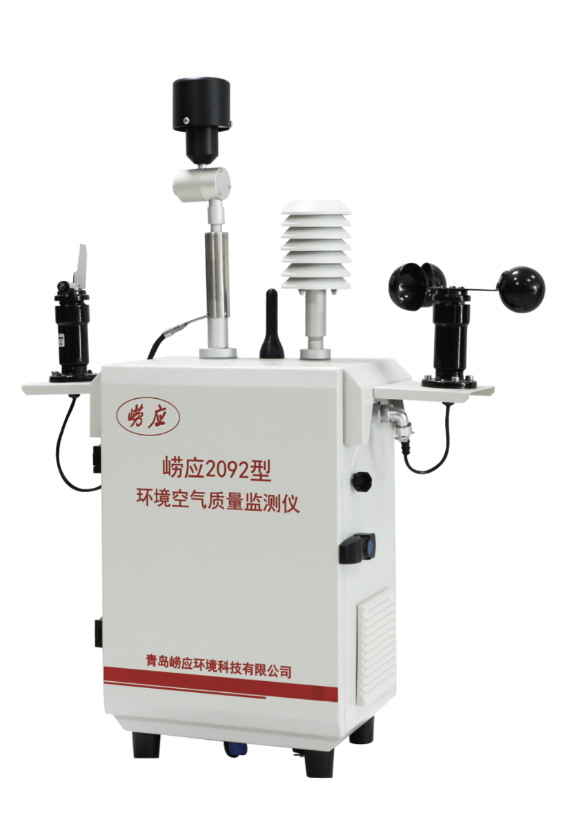
崂应2092型 环境空气质量监测仪(光散射法)

本仪器是可测定《GB3095-2012 环境空气质量标准》内规定的基本环境空气污染项目：二氧化硫、二氧化氮、一氧化碳、臭氧、颗粒物（PM10）、颗粒物（PM2.5），另扩展环境大气压、温湿度、其它污染气体等参数。该仪器具备物联网功能，能够通过网络实时接入网格化监测平台。仪器内置4G物联网模组，监测点位监测数据与数据后台实时同步；数据后台存储各监测点位历史监测数据，支持监测数据各类可视化展示；配备移动端APP，移动端功能主要有监测数据查询、监测。

执行标准
- GB3095-2012 环境空气质量标准
- HJ/T212-2005 污染源在线自动监控(监测)系统数据传输标准
- HJ/T 352-2007 环境污染源自动监控信息传输、交换技术规范(试行)
- HJ663-2013 环境空气质量评价技术规范
- HJ633-2012 环境空气质量指数(AQI)技术规定
- 《环境空气质量预报信息交换技术指南》（环办函〔2014〕1471-1）
- 《环境空气质量可视化预报会商技术指南》（环办函〔2014〕1471-2）
- 《环境空气质量数值预报模式源清单技术指南》（环办函〔2014〕1471-3）
- 《全国环境空气质量预报预警实施方案》（环办函〔2015〕330号）

主要特点
- 采用激光颗粒物传感器，可实时检测PM1/PM2.5/PM10/TSP颗粒物浓度
- 选用四电极高精度进口气体传感器
- 模块化设计，配置任意组合，适合大规模网格化布点
- 先进的环保喷涂工艺，外观平整，光洁，户外防雨雪防雷电，防电磁干扰功能设计，适合严苛恶劣的室外环境，配备独立的锁具及一对一钥匙，保证仪器安全。
- 颗粒物采样采用动态加热控制，去除水雾对测量数据影响
- 采用云平台数据链，数据传输稳定可靠，支持标准的MODBUS TCP/IP协议，符合HJ212标准 ，提供开放的网络接口，满足不同网络设备的接入，在全网中实现数据交换与信息共享。所有监测数据同时具有网络和4G/5G接口方式推送到指定平台，10S上传一次数据。
- 可选配气象五参数测试仪
- 现场实时数据显示，可选配户外LED屏幕
- 提供数据服务平台，可显示分钟、小时均值、日均值。报表分析功能，可生成日 报表，月报表，年报表、趋势分析等功能，并且根据客户的具体需要进行定制。
- 安装方式多样，可根据现场情况选择：支架安装，挂杆安装等多种方式，任何一种安装方式均牢固可靠
- 仪器采用绝缘喷涂工艺，并配备接地线及漏电保护开关，绝缘电阻小于1Ω 有效保护操作人员，防止触电
- 仪器配备断电记忆功能，信号传输中断后，仪器能够自动保存数据，正常供电后，重新传输数据，实现数据传输正确率100%。
- 数据平台配备自动报错提醒功能，仪器运转异常，数据会上传数据平台，实现自动报警功能，并有推送通知。实现仪器长期可靠的运行。
- 通过计量器具型式实验验证，三台设备的平行一致性小于10%
- 可配置太阳能板能够独立供电，内置长续航锂电池组，无需外接市电。
- 独特的保护设计，防止蚊虫，棉絮等大颗粒进入，干扰测试结果

标准配置
- 主机
- 风向传感器

可选配置
- SO₂、NO₂、CO、O₃、VOCs等气体传感器
- 风速、风向传感器
- 户外LED显示屏
- 颗粒物扩展：PM100、PM1
- 4G物联网模块
- 支架或立柱安装

＊说明：
- 以上内容完全符合国家相关标准的要求，因产品升级或有图片与实机不符，
请以实机为准, 本内容仅供参考。
- 如果您的需求与其有所偏离，请致电
服务热线：400-676-5892
或详细咨询区域销售代表，谢谢！

